Enkelradsmatchen
2020
Första pris

Till Dan ”Harry” Eriksson


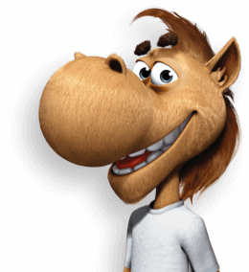
Eftersom stryktipset låg nere en tid så blev inte den insamlade summan så stor som brukligt. Valde då att köra Chans Harry Boy. Jag lyckades inget vidare! Då jag lurat er på en massa kosing så säger mitt dåliga samvete att jag kommer lägga till en extra slant till de redan insamlade. Skall bara kolla med Ing-Marie först.

Vinsten består av att mästaren erhåller detta bevis på sin skicklighet.

Mästaren tar även hand om de under året insamlade 5855 kr, bokar en krogsväng för alla övriga kamrater som haft en gräslig otur under året.

